Ф.И.О. учителя |  |  | Каусова Нурия Кубашовна ШЛ № 38 г. Нур - Султан
Предмет/класс |  |  | Русский язык и литература, 8 класс
Название раздела |  |  | Через тернии к звёздам
Тема урока |  |  | Олжас Сулейменов «Земля, поклонись Человеку!» (1 час)
Цели обучения |  |  | 8.3.4.1 использовать виды чтения, включая аналитическое;  8.4.3.1 представлять информацию в виде презентации, в том числе содержащей таблицу, схему, диаграмму, график;  8.5.2.2 использовать деепричастные обороты и заменять их синонимичными конструкциями.
Критерии оценивания |  |  | Учащийся:  - умеет использовать виды чтения, включая аналитическое;  - представляет информацию в виде презентации, в том числе содержащей таблицу, схему, диаграмму, график;  -использует деепричастные обороты и заменяет их синонимичными конструкциями.
Ход урока
Время | Этапы урока | Задания |  | Ресурсы
2 | Актуализа-  ция темы и цели урока | -Здравствуйте, уважаемые ребята!  Рада приветствовать вас на уроке.  Раздел: Через тернии к звёздам  Тема урока: Олжас Сулейменов «Земля, поклонись Человеку!».  Знакомство с темой, целями урока.  Сегодня на уроке вы:  - познакомитесь с поэтическим творчеством и  общественной деятельностью Олжаса Омаровича Сулейменова;  - узнаете о поэме как о литературном жанре;  -узнаете об истории создания поэмы «Земля, поклонись Человеку!».  Вы научитесь:  -формулировать закрытые и открытые вопросы;  -использовать деепричастные обороты при составлении предложений. |  | Презентация слайд 1  слайд 2
15 | Этап усвоения нового материала | Объяснение новой темы.  Олжас Сулейменов- поэт, народный писатель Казахстана, лингвист-исследователь, тюрколог, популярный политик, видный государственный и общественный деятель. Родился 18 мая 1936 года в городе Алма-Ате. Олжас Сулейменов происходит из семьи первого поколения кадровых военных из национальной среды. Его отец был офицером Первого Казахского кавалерийского полка. Когда Олжасу исполнился год ,отец был расстрелян. Свое имя Олжас получил от предка в седьмом поколении Олжабай батыра, который командовал правым крылом конницы хана Абылая.  Олжас Сулейменов - известный во всем мире автор многих книг, вышедших на разных языках. Первая книга стихов  и поэм «Аргамаки» вышла в 1961 году. В 1962 году выходит в свет поэтический сборник «Солнечные ночи», за ним  последовали «Ночь-парижанка», «Доброе время восхода», «Год обезьяны», «Избранная лирика», «Глиняная книга»,  «Повторяя в полдень», «Каждый день утро», «Круглая звезда», «Трансформация огня» ,«Определение берега»,  «Аз и Я», «Язык письма», «Код слова». Олжас Сулейменов – известный публицист, крупный литературовед, этнограф, тюрколог.  Олжас Сулейменов также известен, как и кинодраматург. Он написал сценарии, по которым были созданы художественные фильмы «Земля отцов», «Синий маршрут», «Красная полынь» о казахском поэте 19 века Махамбете Утемисове и «Ах, как интересно было в Петербурге» (о хане Жангире).  Особой заслугой Олжаса Сулейменова как общественного деятеля, политика является создание движения «Невада – Семипалатинск», которое за короткое время добилось установления моратория на взрывы на Семипалатинском полигоне. 28 августа 1991 года президент Казахстана Н. А. Назарбаев подписал Указ о закрытии полигона.  Задание 1  Перед вами термины: литературовед, этнограф, тюрколог.  Соотнесите термины и значения.  Проверим.  Литературовед-специалист, изучающий культуру народа, выраженную в языке и литературном творчестве.  Этнограф-специалист, изучающий материальную и духовную культуру народов, особенности их быта, нравов, культуры.  Тюрколог- специалист, изучающий материальную и духовную культуру тюркских народов, особенности их быта, нравов, культуры.  Задание 2  Составьте словесный портрет Олжаса Сулейменова, заполняя органайзер ключевыми словами. Составьте 2-3 предложения с данными словами.  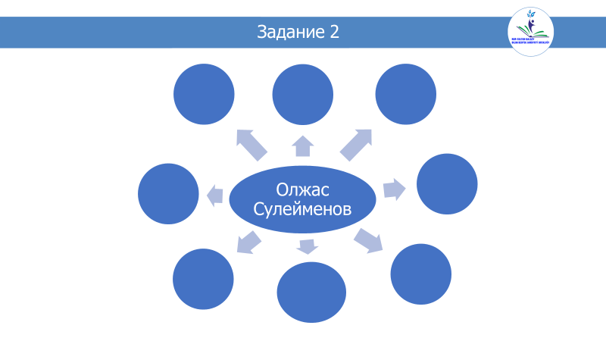  Дескрипторы:  - заполняет органайзер «Ассоциативная карта»;  - составляет 2-3 предложения с ключевыми словами.  Примерные ответы:  Олжас Сулейменов-поэт, писатель, публицист, этнограф, литературовед, тюрколог, кинодраматург, политик.  1.Олжас Сулейменов-известный поэт и писатель Казахстана.  2.Олжас Сулейменов -политик, лидер международного антиядерного движения «Невада-Семей».  3.Олжас Сулейменов -тюрколог, он изучал тюркизмы в «Слове о полку Игореве».  Задание 3  Проверьте свою внимательность в задании «Верно-неверно». Укажите какое из утверждений верное, какое  из них неверное.  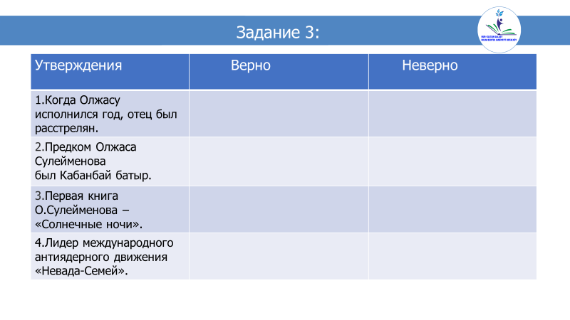  Дескрипторы:  - находит верные и неверные утверждения;  -объясняет неверность утверждений.  Примерные ответы:  1.Утверждение «Когда Олжасу Сулейменову исполнился год, отец был расстрелян»- верное.  2.Утверждение «Предком Олжаса Сулейменова был Кабанбай батыр»-неверное, так как предком Олжаса  Сулейменова был Олжабай батыр.  3.Утверждение «Первая книга Олжаса Сулейменова – «Солнечные ночи» -неверное, так как первая книга Олжаса Сулейменова называлась «Аргамаки».  4.Утверждение «Олжас Сулейменов-Лидер антиядерного движения «Невада-Семипалатинск»-верное.  «Мозговая атака»  - Ребята, скажите какое знаменательное историческое событие произошло 12 апреля 1961 года? И как это событие связано с именем Олжаса Сулейменова?  -12 апреля 1961 года Юрий Алексеевич Гагарин совершил первый полет в открытый космос. Олжас Сулейменов посвятил Юрию Гагарину свою поэму «Земля, поклонись человеку!»  -А что же такое поэма?  Поэма-литературный жанр. Крупное по объему стихотворное произведение одного автора. Поэма- это повествование о событиях, которые имеют важнейшее значение для человека и общества, поэтому так часто воспеваются подвиги и большие дела, яркие события и превозносится чей-то характер.  Задание 4  Прочитайте текст. Сформулируйте закрытые (однозначные) и открытые вопросы к тексту. Ответьте на эти вопросы, используя деепричастные обороты.  Дескрипторы:  -составляет закрытые и открытые вопросы;  -отвечает на вопросы, используя деепричастные обороты.  Прежде чем составить вопросы, вспомним, что такое закрытые и открытые вопросы. Закрытые вопросы предполагают однозначный ответ. Открытые вопросы предполагают развернутый ответ.  Примерные вопросы:  Закрытые вопросы:  -Кто возглавил список самых популярных людей планеты 20 века?  -Что заказал редактор газеты «Казахстанская правда»?  -Когда Сулейменов получил широкую известность ?  Открытые вопросы:  -Какая строчка отчеканена на памятнике первому космонавту?  -Как появилась поэма?  -Почему поэма стала популярной?  Теперь, ответьте на эти вопросы, используя деепричастные обороты.  -Что же такое деепричастный оборот?  Деепричастный оборот-деепричастие с зависимыми словами. Деепричастный оборот всегда выступает в роли одного члена и отвечает на вопросы: Как? Каким образом? С какой целью? Почему? В предложении деепричастный оборот выделяется запятыми.  А теперь примерные ответы:  1)Полетев в космос, Юрий Гагарин возглавил список самых популярных людей планеты 20 века.  2)Стихи про полет человека в космос заказал редактор газеты «Казахстанская правда», предвидя полет советского космонавта.  3)О. Сулейменов получил широкую известность, написав поэму «Земля, поклонись Человеку!»  4)Знаменитая строчка из поэмы «Земля, поклонись Человеку!» была отчеканена на памятнике Юрию Гагарину, напоминая людям о легендарном подвиге первого космонавта Земли.  5)Впечатлившись эпохальным событием, поэт превратил стихи в поэму «Земля, поклонись Человеку!»  6)Поэма стала популярной, взволновав читателей размышлениями об истории и современности, о величии усилий всего человечества, о великом человеке Юрии Гагарине. |  | слайд 3  слайд 4  слайд 5  слайд 6  слайд 7  слайд 8  слайд 9  слайд 10  слайд 11  слайд 12  слайд 13  слайд 14  слайд 15  слайд 16  слайд 17  слайд 18  слайд 19  слайд 20  слайд 21  слайд 22  слайд 23
1 | Рефлексия | 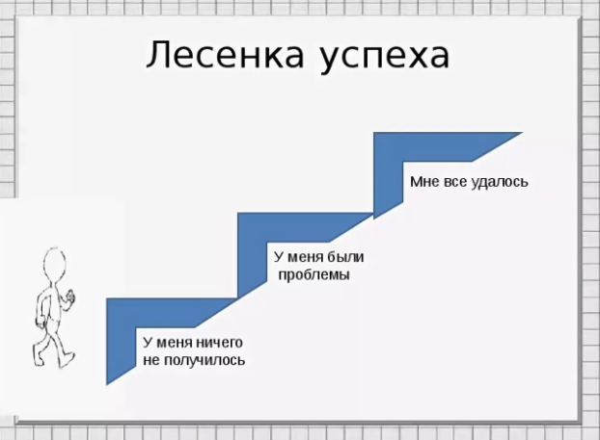  -Наш урок подходит к концу. Я предлагаю нарисовать человечка на той лесенке успеха, где сегодня вы оказались: первая ступенька- у меня ничего не получилось, вторая ступенька- у меня были проблемы, третья ступенька- мне все удалось. |  | слайд 24
2 | Итог урока | Сегодня на уроке вы:  - познакомились с поэтическим творчеством и  общественной деятельностью Олжаса Омаровича Сулейменова;  - узнали о поэме как о литературном жанре;  -узнали об истории создания поэмы «Земля, поклонись Человеку!».  Вы научились:  - формулировать закрытые и открытые вопросы;  - использовать деепричастные обороты при составлении предложений.  Рекомендуемое учебное задание:  1.Прочитать статью «Слово о нашем Олжасе» на сайте https://camonitor.kz/22843-slovo-o-nashem-olzhase.html и составить краткие тезисы к статье.  2.Создать презентацию об Олжасе Сулейменове.  Всего доброго! До новых встреч! |  | слайд 25  слайд 26  слайд 27

